UNIVERSIDAD NACIONAL DE COSTA RICA

ESCUELA DE INFORMÁTICA

**LABORATORIO DE USABILIDAD DE GO-FERIA**

CURSO: DISEÑO Y PROGRAMACIÓN DE PLATAFORMAS MÓVILES

**Profesor:**

Miguel Arturo Corrales Ureña

**ALUMNOS:**

José Arturo García Rodríguez

Noel Muñoz Ramírez

Karolina Madrigal Morera

José Andrés Rojas

Carlos Albornoz Rondón

Heredia

Sede: Campus Benjamín Núñez

2022

Tabla de contenido

1 Análisis 2

# Análisis

A veces con las transiciones entre anuncios se queda la pantalla en gris; lo cual, hace que el usuario se quede esperando algo.

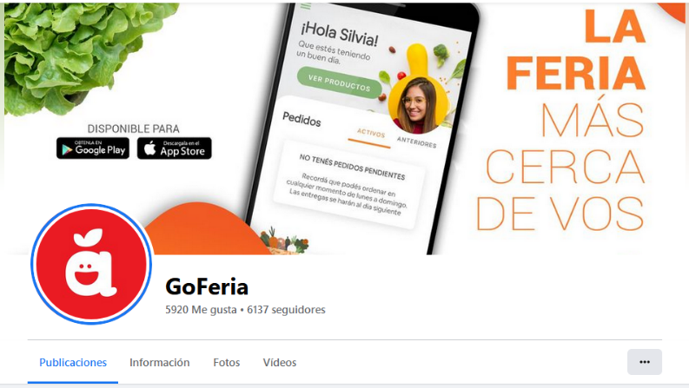

Se usan los mismos colores para distintas redes sociales o aplicaciones, lo que hace que se cumpla un estándar en el diseño de UI.

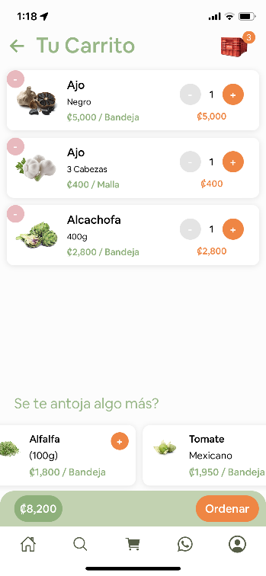

El diseño puede resultar un tanto monótono, con tonos un tanto apagados, y contrastes extraños, además la aplicación no cuenta con un modo de uso oscuro en el que el contraste de los colores sea más notable.

La accesibilidad de la aplicación se ve comprometida, pues el tamaño de objetos y texto no se ajustan a distintas pantallas de una forma adaptativa.

La sección de ayuda ofrece varias alternativas según el problema que se presente y redirecciona cada opción a un mensaje personalizado al WhatsApp del servicio al cliente lo cual nos pareció una manera muy útil de agilizar el proceso soporte.

Icono de presentación de la aplicación no queda totalmente claro ya que se sobreentiende como la letra “a” pero no es fácil de relacionar con el concepto de la aplicación.

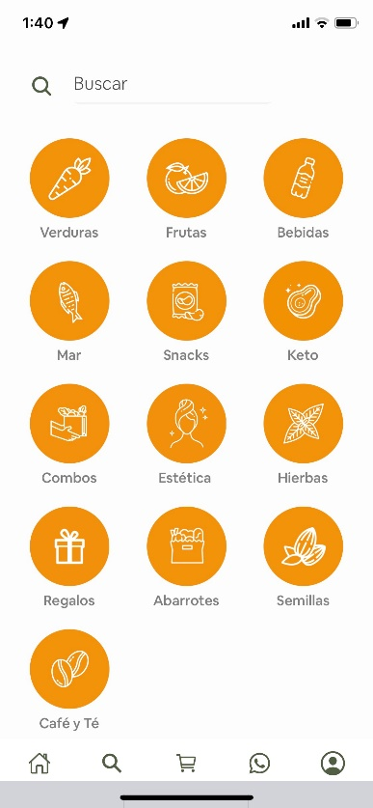

En esta sección de búsqueda se puede ver las categorías por medio de iconos, pero el que todas las categorías utilicen el mismo color de fondo puede resultar un poco confuso. Podría ser buena implementar cada categoría con un color distinto para que sea más fácil la identificación de la categoría necesaria.

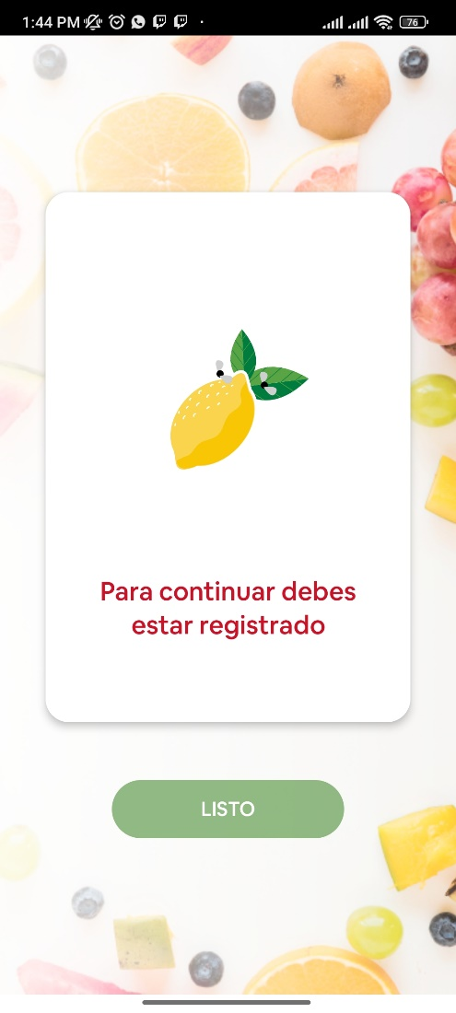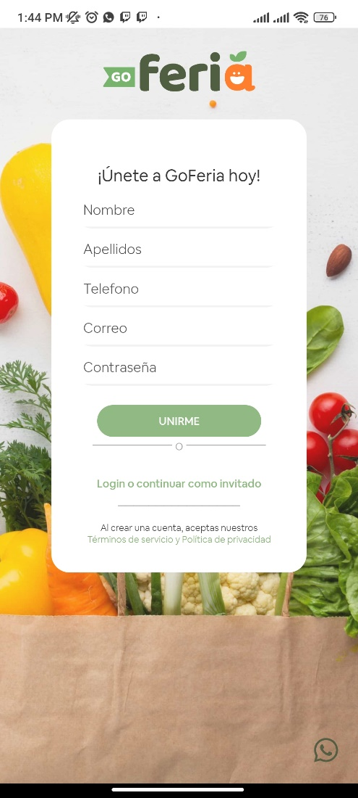

La aplicación permite que una persona que no esté registrada llene un carrito y al terminar y dirigirse a realizar el pedido lo invita a unirse a go feria, pero pierde el carrito al que ya le había invertido tiempo llenando.

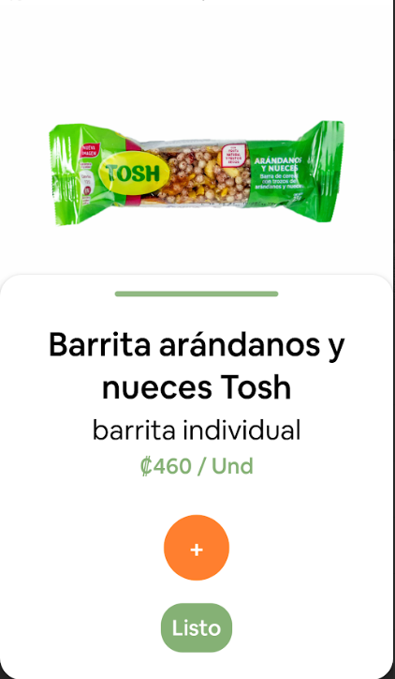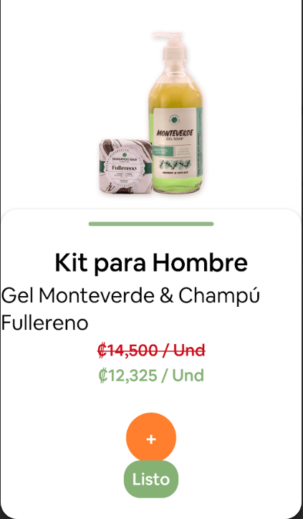

En este par de imágenes se puede observar la vista para *visualizar un producto*, luego de ser seleccionado. Se puede apreciar en el producto de la derecha, donde la descripción es más larga, que no se alinea correctamente. Además, “empuja” el botón “+” hacia abajo, perdiendo el espaciado correcto como el de la imagen izquierda.

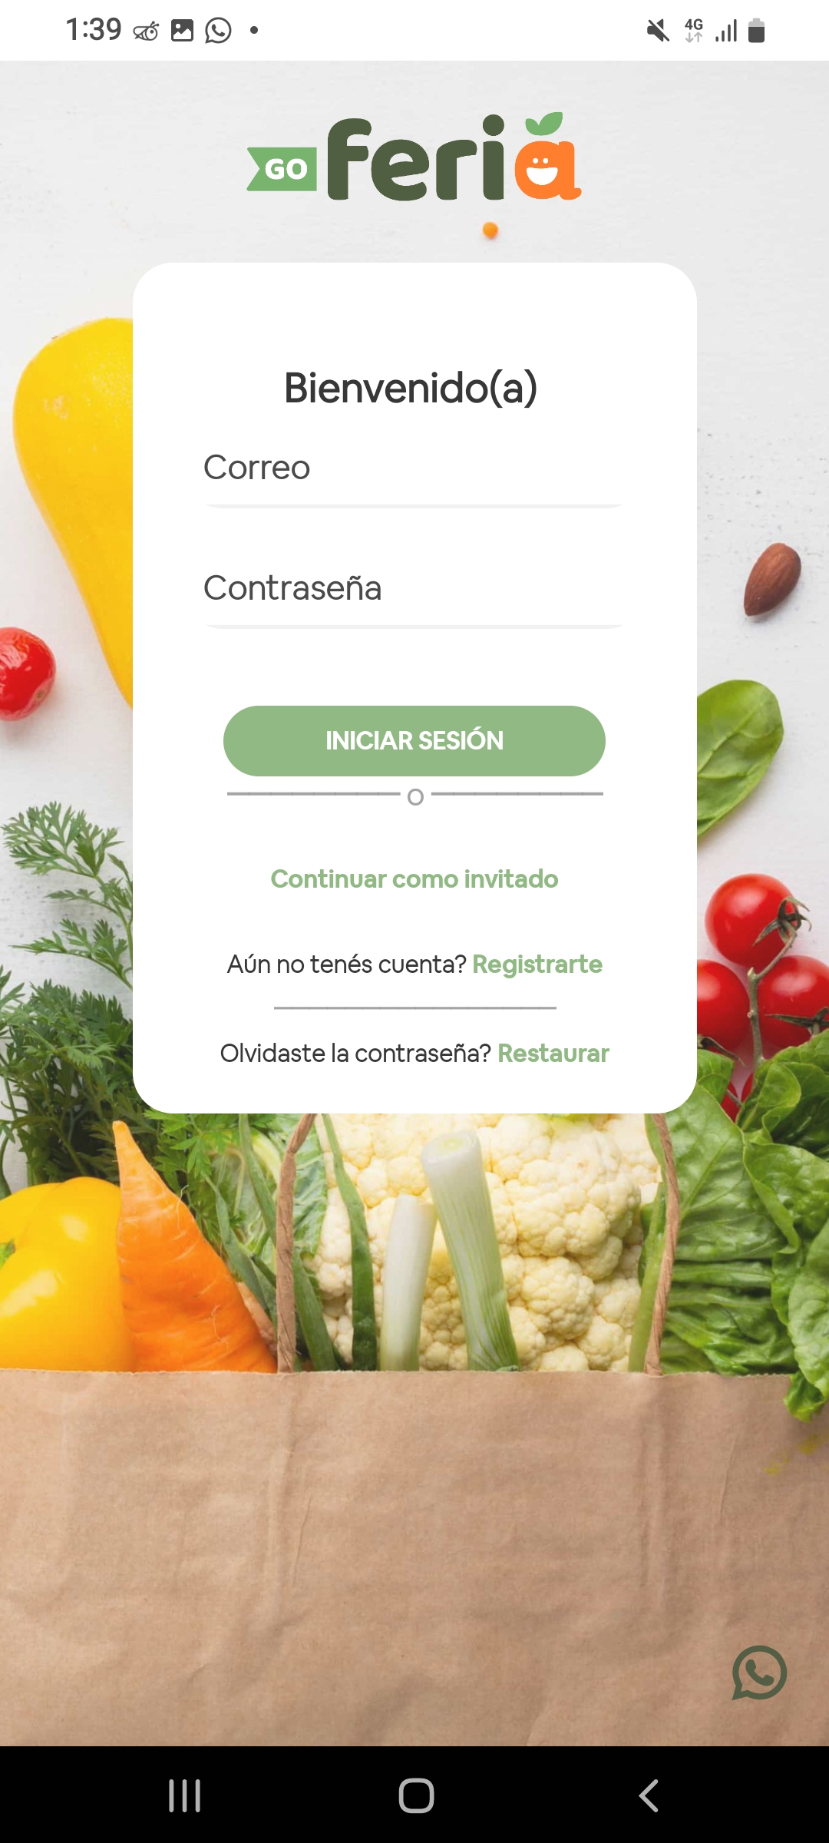

Como usuario invitado no se puede visualizar el perfil, tampoco se puede ingresar con Google para de esta manera agilizar el proceso de registro.

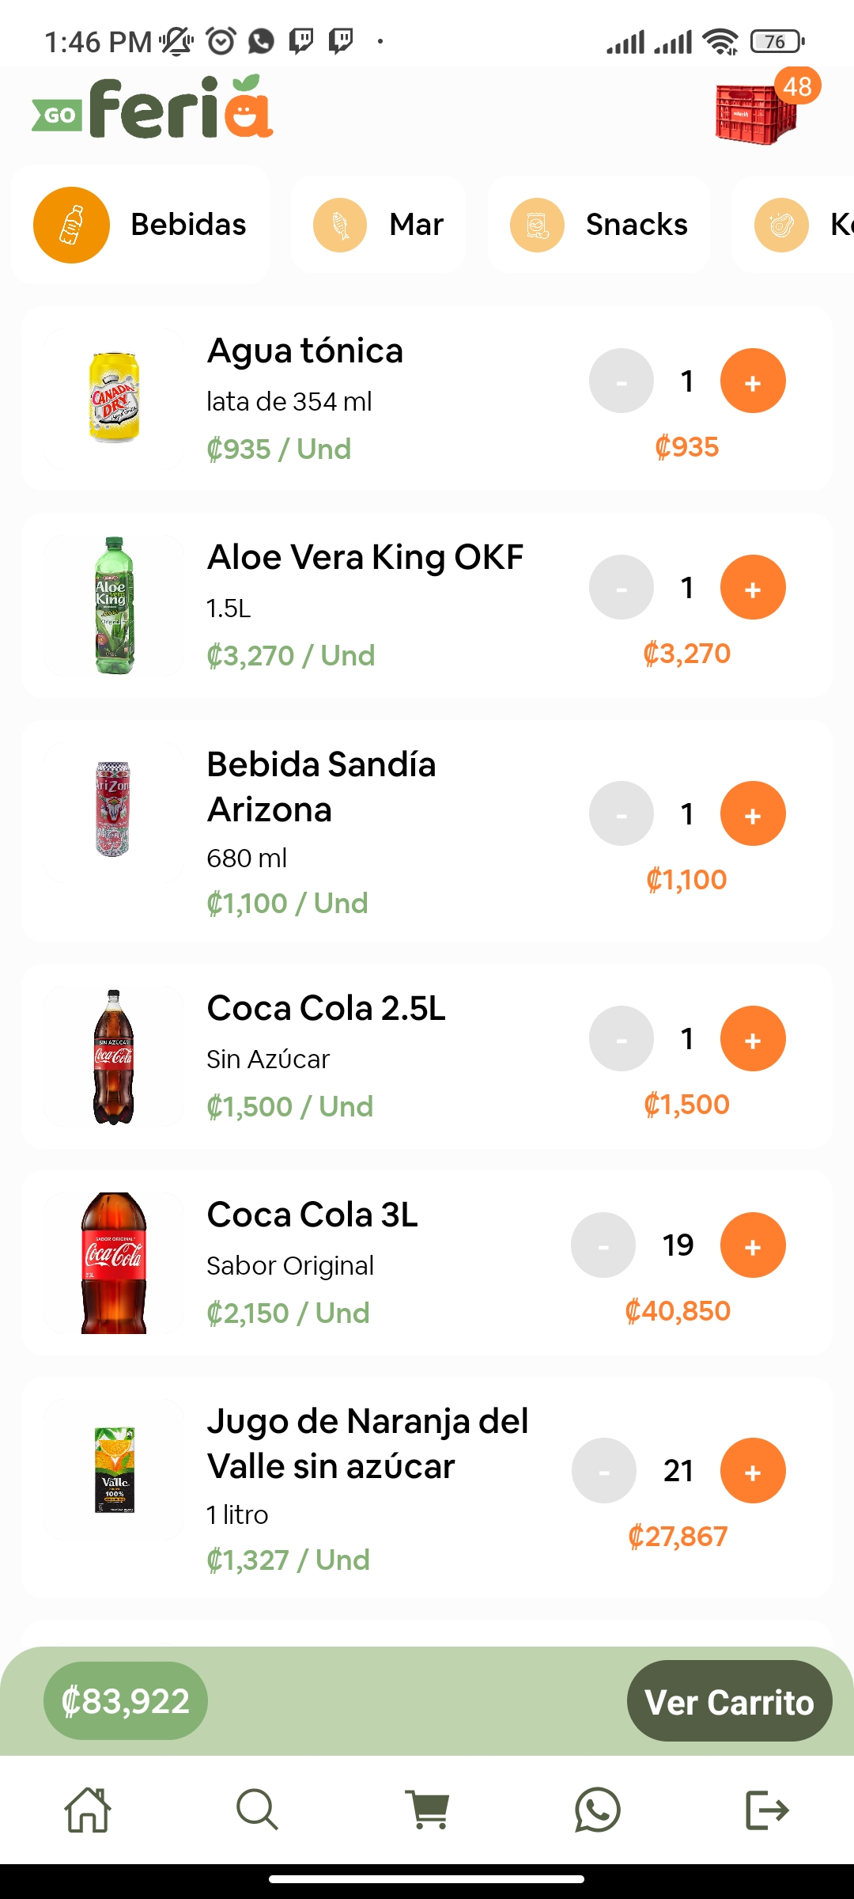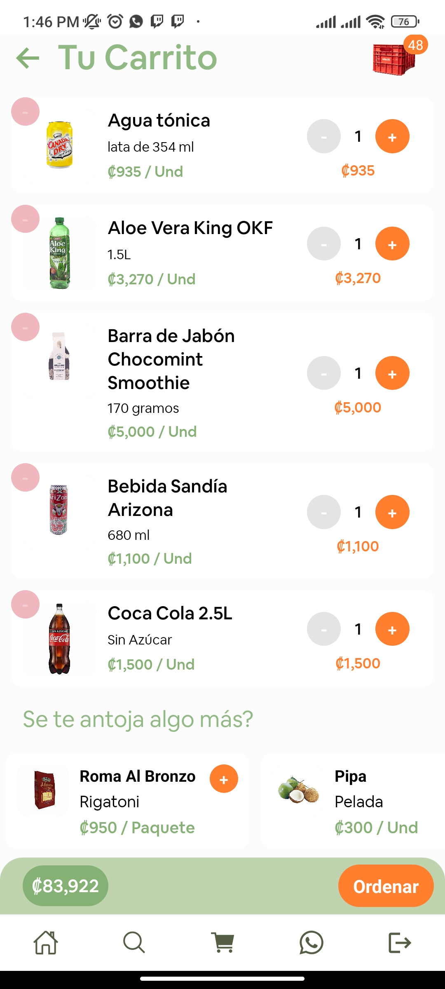

Al ingresar a la sección del carrito se puede observar en la zona superior derecha un icono de una canasta, al presionar este genera que los accesos directos mostrados en la primera imagen desaparezcan, evitando el agregar algún otro producto desde esa pantalla